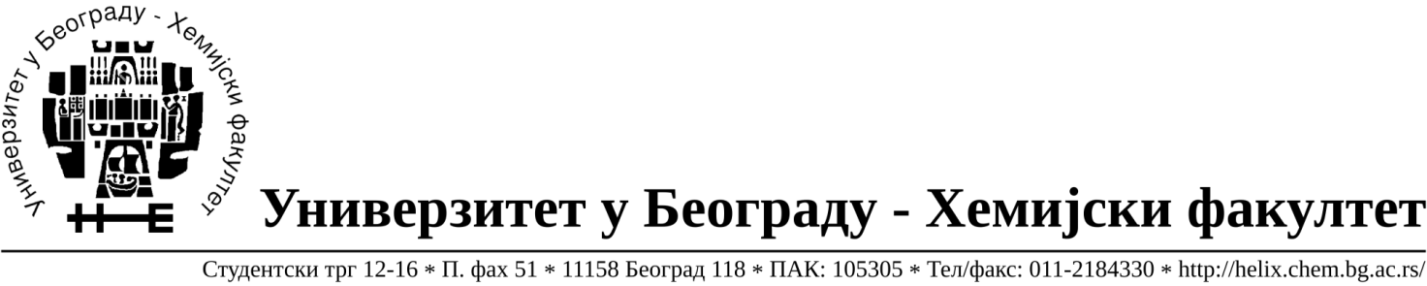
Na zahtev( pitanje) potencijalnih ponuđača, ovim putem dostavljamo traženo pojašnjenje
( odgovor) u vezi javne nabavke dobara- materijala za obrazovanje i nauku –laboratorijsko staklo i potrošni materijal, JN broj 10/18.

Pitanje: u delu konkursne dokumentacije JN br. 10/18 “Tehničke karakteristike” piše:“Laboratorijski materijal izrađen od stakla mora biti kvaliteta Type I,Borosilicate.”Da li pored sertifikata o borosilikatnom sastavu stakla moramo dostaviti i sertifikat da je staklo “Type I” kvaliteta,pošto neki proizvođači daju samo dokumentaciju o borosilikatnom sastavu stakla?

Odgovor: Dovoljno je dostaviti dokumentaciju o borosilikatnom sastavu stakla.

U Beogradu, 10.04.2018.godine

